Witam Was serdecznie i cieplutko pozdrawiam!
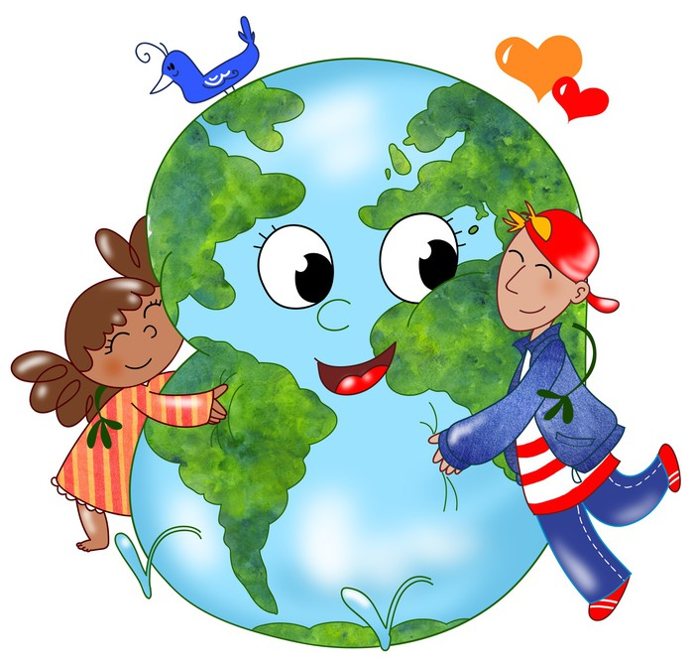
PROPOZYCJE ZADAŃ DO WYKONANIA
Poniedziałek 27 kwietnia 2020 r.
Temat: STRAŻNICY PRZYRODY.
- Drogie Dzieci, w tym tygodniu porozmawiamy o przyrodzie i dowiemy się jak o nią dbać. Na początek zapraszam do obejrzenia bajki ekologicznej Rady na odpady:
https://www.youtube.com/watch?v=0WS8vo0iD2k
- Posłuchaj piosenki Ochroń Ziemię:
https://www.youtube.com/watch?v=92ySNopG43Y
I. Mieszkamy na wielkiej kuli.
Ta kula to nasza Ziemia.
Dorośli ciągle na tej Ziemi
chcą wszystko zmieniać.
Wycinają drzewa,
śmiecą na leśnej łące,
czarny dym z kominów leci
i zasłania słońce.
Ref.: Ochroń Ziemię, bądź jej przyjacielem.
Ty i ja – jest tu dzieci wiele.
Im więcej nas, tym dla Ziemi lepszy czas. (2x)

II. Gdy wszystkie na świecie dzieci
zadbają o piękno Ziemi,
to wszystko skończy się szczęśliwie,
nic się nie zmieni.
W ogromnym kosmosie
Ziemia się nie zgubi,
gdy ją każdy mały człowiek
nauczy się lubić.

Ref.: Ochroń Ziemię…

Spróbuj teraz odpowiedzieć na poniższe pytania:
− Co to znaczy, że mieszkamy na wielkiej kuli?
− Czym jest Ziemia? Dlaczego musimy o nią zadbać?
− Czy wszyscy dorośli są przyjaciółmi Ziemi?
− Co oznaczają słowa piosenki: „W ogromnym kosmosie Ziemia się nie zgubi, gdy ją mały człowiek zacznie lubić?”

- A teraz posłuchaj opowiadania Agaty Widzowskiej Lis i lornetka:

Przedszkolaki bardzo lubią wycieczki. Odwiedziły już zoo, ogród botaniczny i Muzeum Lalek. Tym razem grupa Ady wybrała się do lasu na lekcję przyrody, bo nauka w terenie jest znacznie ciekawsza niż zwykłe opowieści. Dzieci koniecznie chciały obejrzeć paśniki dla zwierząt. W świecie zwierząt nastąpiło wielkie poruszenie.
– Schowajcie się! – krzyknął płochliwy zając. – Idą tu małe człowieki!
– Nie mówi się człowieki, tylko ludzie – poprawiła go łania, spokojnie przeżuwając młode pędy drzew iglastych.
– Na pewno zaatakują kijkami nasze mrowiska! – pisnęły przerażone mrówki. – Kiedyś wielki dwunożny człowiek podeptał nasze całe królestwo!
– Pobiegnę wywęszyć, jakie mają zamiary – oznajmił lis i ruszył przed siebie, wymachując puszystą kitą.
– Boimy się hałasu – pisnęły zajączki, tuląc się do uszatej mamy.
– Tydzień temu ludzkie istoty zostawiły w lesie pełno śmieci: puszki, sreberka po czekoladzie i butelki! – krzyknął oburzony borsuk. – Chyba nie wiedzą, że kiedy słońce rozgrzeje zbyt mocno szklaną butelkę, to może wywołać pożar lasu!
– To straszne! – oburzyła się wiewiórka. – Zaraz przygotuję pociski z orzechów i będę nimi rzucać. Pac! Pac!
W tej samej chwili zza drzew wyłonił się jeleń i dostojnym krokiem zbliżył się do paśnika.
– Witam państwa – przywitał się. – Słyszałem, że boicie się ludzi. Powiem wam, że bać się należy myśliwych, którzy mają strzelby, ale nie ludzkich dzieci, bo one mają dobre serca.
– Tiuu, tiuu! My znamy te maluchy! – odezwały się ptaki. – Zimą sypią dla nas ziarenka i szykują słoninkę w karmnikach, żebyśmy nie zamarzły z głodu.
Nadbiegł zziajany lis i, łapiąc oddech, wysapał:
– Kochani, nie ma się czego bać! Te człowieki to bardzo miłe stworzenia.
– Nie mówi się człowieki, tylko ludzie – po raz drugi odezwała się łania.
– No dobrze, ludzie. Duże stworzenie w spódnicy mówiło do nich „moje kochane przedszkolaki” czy jakoś tak… Urządzili sobie piknik na polanie, a potem posprzątali wszystkie śmieci. Na trawie nie został ani jeden papierek po kanapkach, ciastkach i cukierkach. Wszystkie butelki po sokach i pudełeczka po jogurtach wyrzuciły na parkingu do wielkiego kosza na śmieci.
– A nie krzyczały? – szepnęły wciąż wystraszone zajączki.
– Ależ skąd! One dobrze wiedziały, że w lesie trzeba być cicho, żeby nas nie płoszyć.
– O! To znaczy, że szanują nas i las – powiedziała do rymu pani zającowa.
– Szanować las najwyższy czas! – odpowiedziały chórem zwierzęta.
Tego dnia dzieci wróciły z wycieczki bardzo zadowolone. Nauczycielka pochwaliła wszystkie za to, że w lesie zachowywały się tak, jak należy: nie hałasowały, nie niszczyły mrowisk i norek, nie zrywały żadnych roślin bez zgody pani i pięknie posprzątały po zakończonym pikniku.
– A może narysujecie to, co najbardziej zapamiętaliście z dzisiejszej wycieczki? Zrobimy wystawę o lesie.
– Tak! Chcemy!
– Ja namaluję wiewiórkę – ucieszyła się Zuzia.
– I ptaszki.
– A ja narysuję mech – postanowił Jacek.
Pani rozdała dzieciom kartki, kredki i farby. Sama też postanowiła coś namalować.
Powstały prawdziwe dzieła sztuki: drzewa iglaste oświetlone słońcem, wiewiórka, ślady kopytek, zielona polana i ptaszki na gałęziach. Jacek namalował czarną plamę i oznajmił wszystkim, że to jest nora niedźwiedzia. Ada narysowała lisa trzymającego w łapkach jakiś dziwny przedmiot.
– Co to jest? – zapytała Kasia.
– To jest lis – odpowiedziała Ada, chociaż uznała, że bardziej przypomina psa niż lisa.
– A co on trzyma?
– Lornetkę – odpowiedziała Ada.
– Lornetkę? Przecież lisy nie używają lornetek – stwierdził Piotrek. – Nie widziałem tam żadnego lisa.
– A ja widziałam – odparła Ada. – Cały czas nas podglądał!
– Naprawdę?
– Naprawdę. Ciągle nas obserwował, a zza drzewa wystawała jego ruda kita.
– To dlaczego nam nie powiedziałaś?
– Nie chciałam go spłoszyć. Widocznie sprawdzał, czy umiemy się dobrze zachować w lesie.
– Pewnie, że umiemy! – stwierdził Piotrek.
Nauczycielka zebrała wszystkie obrazki i przyczepiła je do specjalnej tablicy.
– Jaki tytuł nadamy naszej wystawie? – zapytała dzieci.
Było wiele propozycji, ale najbardziej spodobał się wszystkim pomysł Ady: „Czas szanować las”. Jednak największe zdziwienie wywołał rysunek nauczycielki.
– Dlaczego pani powiesiła pustą kartkę? – zdziwiły się dzieci.
– Ona nie jest pusta – uśmiechnęła się tajemniczo pani.
– Przecież pani nic nie narysowała…
– Narysowałam w wyobraźni. Mój rysunek przedstawia leśną ciszę.
Oj, nasza pani zawsze nas czymś zaskoczy!

Obejrzyj ilustracje w książce (strona 66-69) i spróbuj samodzielnie lub z pomocą rodzica przeczytać tekst znajdujący się pod nimi, a następnie odpowiedz na pytania:
https://flipbooki.mac.pl/przedszkole/npoia-bbplus-ks/mobile/index.html
− Dlaczego zwierzęta bały się dzieci?
− Co powiedziały o dzieciach zwierzęta, które je obserwowały: jeleń, ptaki, lis?
− Co zrobiły dzieci po powrocie do przedszkola?
− Kogo narysowała Ada? Dlaczego?
− Co narysowała pani? Co przedstawiał jej rysunek?

- Zabawa ruchowa – Gęsty las – rzadki las.
Na hasło: Gęsty las, przytulamy się do rodzica, a na hasło: Rzadki las, rozbiegamy się po domu lub ogrodzie przydomowym i biegamy w podskokach do chwili, gdy usłyszymy hasło: Gęsty las itd.
- Kolejne zadanie jest w kartach ćwiczeń cz. 4, s. 12–13.
Posłuchaj wiersza Agaty Widzowskiej Strażnicy przyrody. Pokoloruj rysunki zwierząt i odpowiedz na pytania:
− Co robiły dzieci w lesie?
− Co mówiły zwierzęta o dzieciach?
− Jak wy zachowujecie się w lesie?
- Pora na krótką przerwę. Napij się wody. Odpocznij chwilę.
- A teraz kilka zabaw wprowadzających do poznania litery H, h:
- Jaką głoskę słyszysz na początku wyrazu hamak? Następnie spróbuj wymienić inne słowa, w których głoskę h słychać na początku (herbata, hotel, herb…), w środku (juhas, bohater…).
- Podskocz (klaśnij, wstań, tupnij itp.), jeśli usłyszysz wyraz rozpoczynający się głoską h lub jeśli w wyrazie występuje głoska h;
- Dopasuj małą literę do wielkiej: https://wordwall.net/pl/resource/963619/ta-sama-litera
- Zabawa O jakim wyrazie myślę? - mówimy głoski i prosimy dziecko, aby powiedziało, jakie tworzą słowo, np. H-u-b-e-r-t, h-e-r-b-a-t-a, H-a-l-i-n-a, h-u-l-a-j-n-o-g-a, h-a-l-a, h-e-l-i-k-o-p-t-e-r, h-a-m-u-l-e-c, h-u-r-a-g-a-n, b-o-h-a-t-e-r, h-a-ł-a-s, h-u-t-a, h-a-k, H-e-n-r-y-k, h-e-r-b-a-t-n-i-k-i itp.
- Utwórz wyrazy na głoskę h z rozsypanki literowej: https://wordwall.net/pl/resource/1551302/literka-h
- Spróbuj napisać palcem literę H, h w powietrzu, na podłodze, na stole, w kaszy lub ryżu;
- Teraz poćwicz czytanie i pisanie w kartach pracy Przygotowanie do czytania, pisania, liczenia (różowa książeczka), s. 72 – dzieci 5 – letnie, Litery i liczby (zielona książeczka), cz. 2 , s. 70 – 73 (litera h) – dzieci 6 – letnie. Spróbujcie wypowiedzieć głoskę h długo, a następnie krótko. Macie rację, głoska h to spółgłoska i zaznaczamy ją kolorem niebieskim. To już wszystkie litery poznane w przedszkolu. Warto je systematycznie utrwalać.

Dziękuję za świetną pracę!
Do jutra!

